PERANCANGAN DAN IMPLEMENTASI SOFTWARE PENYELESAIAN PERSAMAAN NON LINIER DENGAN METODE FIXED POINT ITERATION

¹Vivi Sahfitri
¹Jln. Ahmad Yani No.12, Plaju, Palembang ( vsahvitri@yahoo.com)

Jurusan Teknik Informatika, Fakultas Ilmu Komputer, Universitas Bina Darma

ABSTRAK
Penelitian ini bertujuan untuk membangun perangkat Lunak penyelesaian persamaan non-linier dengan metode Iterasi Fixed Point. Perangkat lunak persamaan non-linier akan dibangun melalui beberapa tahapan yaitu: Rekayasa pemodelan sistem, analisis kebutuhan perangkat lunak, membuat desain, generasi kode, dan melakukan pengujian dan implementasinya menggunakan bahasa pemrograman C# (C-Sharp). Validator penelitian ini ada 4 orang ahli dibidang materi pembelajaran. Dari hasil implementasi Software yang telah dibuat, rata-rata waktu yang dibutuhkan untuk menyelesaian satu kasus persamaan non linier tidak terlalu lama karena waktu penyelesaian tidak sampai 1 detik. Secara keseluruhan baik dari segi isi maupun media, bahwa penilaian terhadap perangkat lunak sudah dinilai baik dan layak yang dapat digunakan sebagai perangkat ajar bantu dalam menyelesaiakn persamaan non-linier.
Kata Kunci : software, Persamaan Non linier, C # (C-Sharp), Metode fixed point iteration

PENDAHULUAN

Perkembangan Teknologi Informasi (TI) dan pengembangan sumber daya manusia saat ini mengalami perkembangan dan peningkatan hampir di semua bidang kehidupan. Seiring gerak lajunya pembangunan, baik individu, organisasi, perusahaan negara maupun swasta semakin banyak yang memanfaatkan teknologi informasi untuk membantu kegiatan operasional kerja yang dapat menunjang efektivitas, efisiensi dan produktivitas kerja. Keberadaan Teknologi Informasi membuat semua orang berlomba-lomba untuk dapat memanfaatkannya dan dapat memperoleh informasi yang cepat,tepat dan aktual dari fasilitas-fasilitas teknologi yang digunakan. Dalam suatu perhitungan, ketepatan, ketelitian dan kecepatan hasil adalah suatu hal yang sangat penting dalam menyelesaikan masalah. Perhitungan yang cepat dan teliti akan menyebabkan sesuatu menjadi lebih diminati terutama dalam peramalan (forecasting), ekonomi, matematika, sains, teknologi dan sebagainya.
Salah satu proses komputasi yang dilakukan adalah persamaan-persamaan non-linier. Persamaan non-linier adalah suatu persamaan untuk mencari akar x sehingga F(x) = 0, fungsi ini tidak memiliki rumus tertentu sehingga untuk mendapatkan nilai akarnya digunakan beberapa metode pendekatan diantaranya metode iterasi fixed point. Seperti yang diketahui bahwa dalam penyelesaian persamaan perhitungan matematis adalah kecermatan / akurasi perhitungan dari metode yang digunakan untuk menyelesaikan masalah sangat dibutuhkan. Jika kita menggunakan kalkulasi sederhana (manual) maka kemungkinan terjadi kesalahan akan lebih besar disebabkan oleh lambat dan membosankan. Selanjutnya akan mengakibatkan hasil-hasil yang didapat sukar dipahami karena kekeliruan yang sederhana (Nasution dan Zakaria : 2001).
Metode Numerik adalah teknik-teknik yang digunakan untuk memformulasikan masalah matematis agar dapat dipecahkan dengan operasi perhitungan (fairuzelsaid :2010). Penggunaan teknik numerik pada dasarnya menghasilkan taksiran yang mendekati kepenyelesaian analitis secara eksak atau pasti, akan tetapi masih juga akan timbul ketidakcocokan atau galat yang disebabkan oleh kenyataan bahwa dalam teknik numeric penyelesaian suatu persamaan non-linier melibatkan suatu hampiran (aproksimasi). Penyelesaian secara analitis akan dapat menghitung galat atau ketidakcocokan tersebut secara tepat. Namun sering terjadi pada soal-soal teknik terapan penyelesaian analitis tidak tercapai dengan baik, sehingga kesalahan atau galat dalam penyelesaian numerik tersebut tidak dapat dihitung dengan tepat. Untuk mengatasi hal tersebut maka harus di gunakan hampiran atau taksiran dari galat. (Chapra dan Raymond 1991 :53)
Pemanfaatan komputer untuk membantu menyelesaikan suatu persamaan non-linier bertujuan untuk membantu seseorang dalam belajar melakukan komputasi dengan baik. Dengan menggunakan bantuan komputer , seorang pemakai dapat mendekati kalkulasi tanpa pertolongan penyederhanaan atau teknik yang kurang efisien. Dengan kata lain dengan software yang dirancang dapat membantu seorang peserta didik belajar menyelesaikan persamaan non-linier dengan baik serta dapat membandingkan keakuratan, ketelitian dan ketepatan hasil yang di capai dengan menggunakan bantuan software komputer.

METODE PENELITIAN
Desain Penelitian

Penelitian ini adalah penelitian pengembangan menurut Borg & Gall (2003 : 772), penelitian pengembangan adalah penelitian yang berorientasi untuk mengembangkan dan memvalidasi produk-produk yang digunakan dalam pendidikan. Sedangkan menurut Gay (1981 : 10) penelitian pengembangan bukan untuk membuat teori atau menguji teori melainkan untuk mengembangkan produk-produk yang efektif untuk digunakan di sekolah.
Penelitian ini akan dilaksanakan melalui dua tahap yaitu, yang pertama adalah membuat rancangan atau desain yang akan digunakan untuk membangun perangkat lunak (software) yang nantinya akan diimplementasikan. Yang kedua adalah analisis kualitatif yang di lakukan untuk mengetahui tingkat akurasi, ketelitian dan kecepatan hasil dari perhitungan non-linier yang menggunakan metode Iterasi fixed point. Kerangka pemikiran dalam penelitian ini dapat digambarkan pada gambar berikut ini :

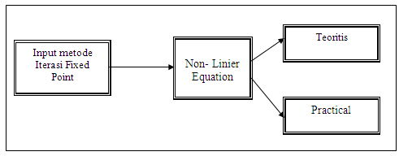
Gambar 1. Kerangka pemikiran perancangan Software

Analisis dan Pengembangan Sistem

Pada penelitian ini, model yang menjadi acuan adalah model waterfall dimana salah satu strategi yang sering dipakai sebagai model proses atau paradigma rekayasa perangkat lunak. Model waterfall merupakan pendekatan perangkat lunak sistematik dan sekuensial yang dimulai dari tahap analisis, desain, kode, pengujian, dan pemeliharaan. Secara garis besar model pengembangan tersebut dapat dilihat pada gambar berikut ini ( Pressman : 2002).

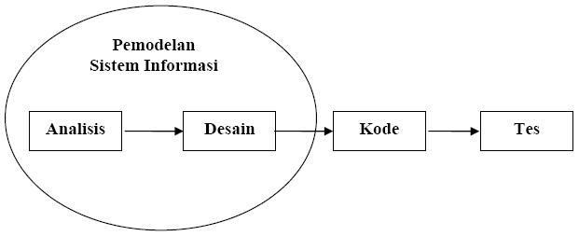
Gambar 2.Siklus model waterfall

Tahap-tahap model waterfall melingkupi aktivitas-aktivitas sebagai berikut : Rekayasa dan pemodelan sistem/informasi, Analisis kebutuhan perangkat lunak, Desain, Generasi Kode, Pengujian, Pemeliharaan.
Metode iterasi fixed point
Pada menu metode Iterasi fixed point dosen dapat menginputkan nilai variabel untuk membentuk suatu persamaan non- linier, menentukan nilai toleransi kesalahannya yaitu (e) dan nilai pendekatan awal (X₀). Nilai-nilai yang sudah diinputkan tadi diproses secara otomatis oleh sistem. Hasil dari proses tadi akan menampilkan prosedur atau proses iterasinya. Iterasi-iterasi tersebut akan selesai prosesnya dengan sendirinya apabila nilai f(x) nya sudah mendekati nilai galatnya atau |f(xi)|≥ e. Setelah itu hasil iterasi-iterasi tadi dibuat bentuk tabelnya secara keseluruhan. Selain tabel sistem juga akan menggambarkan grafiknya sesuai dengan nilai dari setiap iterasi yang ada. Berikut ini Algoritma program dengan metode Iterasi fixed point.
a). Tentukan x0, toleransi, dan jumlah iterasi maksimum.
b). Hitung xbaru= g(x0).
c). Jika nilai mutlak (xbaru – x0) < toleransi, diperoleh tulisan x baru sebagai hasil perhitungan;jika tidak, lanjutkan ke langkah berikutnya.
d). Jika jumlah iterasi > iterasi maksimum, akhiri program.
e). x0 = xbaru, dan kembali ke langkah (b).
Berikut ini diagram alir metode iterasi fixed point

Gambar 3. Diagram alir metode iterasi fixed point
Desain Perangkat Lunak
Berdasarkan tahapan pengembangan sistem, maka tahapan selanjutnya adalah design. Pada tahap design ini menentukan struktur data, arsitektur perangkat lunak / sistemnya, antarmuka, dan algoritmanya. Dengan memahami permasalahan yang ada, maka perancangan pembuatanperangkat lunak penyelesaian persamaan non- linier dengan metode bisection dan iterasi fixed point terdiri dari use case diagram, dan activity diagram.

USE CASE DIARGRAM
Use Case Diagram (UCD) menjelaskan apa yang akan dilakukan oleh perangkat lunak penyelesaian persamaan non-linier dengan metode iterasi fixed point dengan bahasa pemrograman C# dan siapa yang berinteraksi dengan sistem. UCD menjadi dokumen kerja dari user. Pada Use Case Diagram perangkat lunak ini terdiri dari 1 aktor yaitu dosen pengajar. Pada sistem yang dibuat terdapat menu metode iterasi fixed point. Dosen dapat menginputkan nilai-nilai variabel untuk membentuk suatu persamaan non-linier, menentukan nilai toleransi kesalahannya yaitu e dan nilai pendekatan awal (X₀). Kemudian hasil iterasi-iterasi tersebut dibuat bentuk tabelnya secara keseluruhan beserta penggambaran dari grafiknya. Penjelasan diatas tadi dapat digambarkan sebagai berikut:

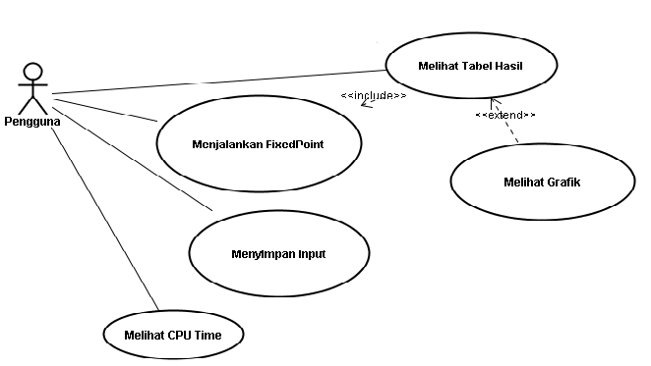

Gambar 4. Use Case Diagram
Desain Menu Iterasi Fixed Point
Rancangan form menu Iterasi Fixed Point merupakan tampilan pertama ketika perangkat lunak penyelesaian persamaan non-linier dengan metode Bisection dan Iterasi Fixed Point ditampilkan. Tampilannya dapat dilihat pada gambar dibawah ini:
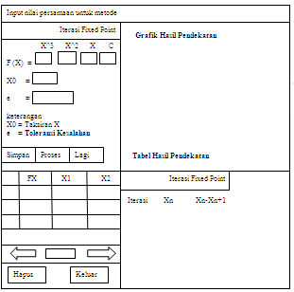
Gambar 5. Rancangan Menu Iterasi Fixed Point

HASIL DAN PEMBAHASAN
Spesifikasi dari Perangkat lunak ini yaitu terdapatnya Proses mengenai persamaan non-linier dengan metode Iterasi Fixed Point. Disini kita dapat melihat turunan iterasinya beserta bentuk grafik hasil pendekatan. Dibawah ini dalah tampilan utama dari perangkat lunak penyelesaian persamaan nonlinier dengan metode fixed point iteration.
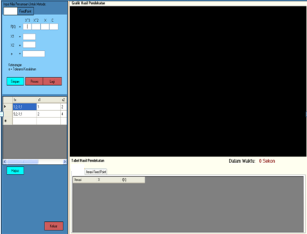
Gambar 6. Tampilan utama perangkat lunak
SIMULASI PENYELESAIAN DENGAN METODE FIXED POINT ITERATION

Jika di ketahui suatu persamaan non linier berikut:
Fx = X³+X²-3X-3
asumsi Fx = 1³+1²-3x-x, X0 = 2 dan e = 0,1
Maka dengan menggunakan Perangkat lunak yang telah di bangun akan menampilkan hasil sebagai berikut :
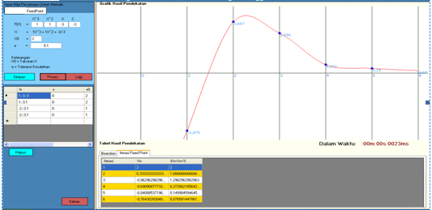
Gambar 7. Metode Iterasi Fixed Point soal pertama

Dari hasil diatas dapat dilihat bahwa untuk penyelesaian soal F(x)=X³+X²-3X-3, X0 = 2 dan e = 0,1 berdasarkan perangkat lunak yang dibuat dengan menggunakan metode iterasi Fixed point menghasilkan jumlah iterasi sebanyak 5 kali dengan nilai 0,1499 dan dengan CPU time 0023 ms.
Contoh kedua dapat dilihat pada contoh berikut :
Fx = X3+X2-3X-3
asumsi Fx = 13+12-3x-x, X0 = 2 dan e = 0,01
Proses yang dihasilkan dengan perangkat lunak yang dibangun dapat dilihat pada gambar di bawah ini :
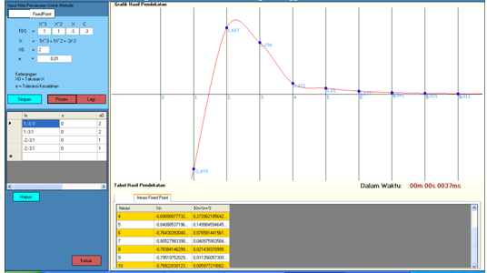
Gambar 8. Metode Iterasi Fixed Point soal kedua

Gambar diatas menunjukkan penyelesaian soal F(x)=X³+X²-3X-3, X0 = 2 dan e = 0,01 berdasarkan perangkat lunak yang dibuat dengan menggunakan metode iterasi Fixed point menghasilkan jumlah iterasi sebanyak 9 kali dengan nilai 0,0113 dan dengan CPU time 0037 ms
Uji coba pada soal ketiga dengan soal :
Fx = X³+X²-3X-3
asumsi Fx = 1³+1²-3x-x, X0 = 2 dan e = 0,001

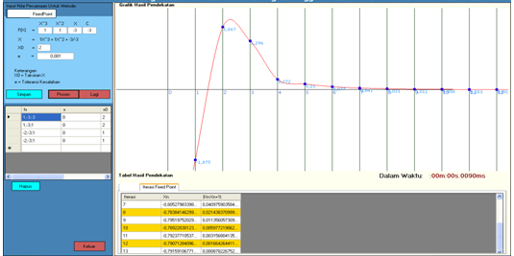
Gambar 9. Metode Iterasi Fixed Point soal ketiga
Hasil penyelesaian soal F(x)=X³+X²-3X-3, X0 = 2 dan e = 0,001 berdasarkan perangkat lunak yang dibuat dengan menggunakan metode iterasi Fixed point menghasilkan jumlah iterasi sebanyak 12 kali dengan nilai 0,0016 dan dengan CPU time 0090 ms.
Uji yang keempat dengan pernyataan berikut :
Fx = X³+X²-3X-3
asumsi Fx = 1³+1²-3x-x, X0 = 2 dan e = 0,0001
Hasil penyelesaian dengan menggunakan perangkat lunak yang dibangun dapat dilihat oada gambar dibawah ini :
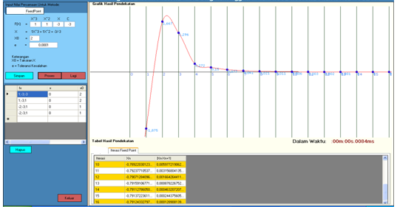
Gambar 10. Metode Iterasi Fixed Point soal keempat

Pengujian dari persamaan yang keempat F(x)=X³+X²-3X-3, X0 = 2 dan e = 0,0001 dengan bantuan perangkat lunak yang dibuat dengan menggunakan metode iterasi Fixed point menghasilkan jumlah iterasi sebanyak 16 kali dengan nilai 0,0001 dan dengan CPU time 0084 ms.

ANALISIS KOMPLEKSITAS

Pada analisis kompleksitas ini, akan dibahas tentang kinerja dari perangkat lunak persamaan non-linier yang telah dihasilkan. Disini akan diketahu besar efisiensi dari perangkat yang dihasilkan ini. Salah satu pengukuran terhadap efisiensi yaitu pada waktu yang dibutuhkan oleh perangkat lunak dalam menyelesaikan suatu kasus persamaan non- linier. Maka waktu CPU (CPU Time) yang dibutuhkan dalam menyelesaikan suatu kasus tersebut. Adapun satuan waktu yang dipakai adalah dalam mili second (ms). Dimana 1 detik = 1000 ms. Berdasarkan persamaan yang diberikan Persamaan : F(X) = 1x³+1x²-3x-3 dan X0 = 2, maka dapat dilakukan analisis Kompleksitas berdasarkan Toleransi Kesalahan yang ditunjukkan pada tabel berikut ini:

Tabel 1. Analisis Kompleksitas Berdasarkan Toleransi Kesalahan

Toleransi Kesalahan | Iterasi | F(X) | CPU Time
0,1 | 5 | 0,1499 | 0023ms
0,01 | 9 | 0,0113 | 0037ms
0,001 | 12 | 0,0016 | 0090ms
0,0001 | 16 | 0,0001 | 0084ms

Dari tabel analisis kompleksitas di atas dapat diketahui bahwa dengan persamaan yang sama serta toleransi yang berbeda maka dapat ditentukan jumlah iterasi dari persamaan tersebut serta waktu yang digunakan untuk menyelesaikan persamaan tersebut. Bahwa kompleksitas penyelesaian masalah non-linier dipengaruhi oleh faktor derajat persamaan, dan nilai toleransi kesalahan.

Data Validasi Tim Ahli
Data validasi tim ahli yaitu data yang diperoleh berdasarkan penilaian ahli materi sekaligus media melalui angket pertanyaan. Para ahli ini melakukan penilaian terhadap perangkat lunak persamaan non-linier. Dalam angket pertanyaan tersebut, penulis menanyakan hal yang terkait dengan perangkat lunak bantu, yaitu tentang materi latihan dan media dari perangkat lunak bantu. Adapun hasil penilaian dapat penulis deskripsikan berikut ini :
- Penilaian metode Iterasi Fixed Point (latihan)
Keempat ahli menyatakan bahwa latihan yang dibuat sudah memadai, jelas dan mudah dimengerti. Satu orang ahli menambahkan bahwa untuk pembelajaran tentang iterasinya sebaiknya dibuatkan secara manual juga untuk melihat hasil perhitungan.
2. Penilaian Interface
Untuk penilaian interface, para ahli umumnya mengungkapkan sudah baik dan mudah digunakan. Hanya saja pada grafik ditambahkan scroll kiri kanannya agar grafiknya dapat dilihat secara keseluruhan.
3. Penilaian yang lainnya
Untuk penilaian yang lainnya bersifat saran, yaitu ke depannya sebaiknya ditambahkan metode yang lainnya selain metode Iterasi Fixed Point juga persamaan non-linier tidak hanya yang polinom saja atau bersuku banyak tapi dalam bentuk multi media pembelajaran yang komplek untuk semua metode.
Dengan hasil-hasil tersebut di atas, disimpulkan secara keseluruhan baik dari segi isi maupun media, bahwa penilaian terhadap perangkat lunak sudah dinilai baik dan layak yang dapat digunakan dosen dalam mengajar mata kuliah metode numerik khususnya metode iterasi Fixed Point.

SIMPULAN DAN SARAN
Perangkat lunak yang dihasilkan dapat digunakan untuk menyelesaikan persamaan non-linier dengan menggunkan metode Fixed Point Iteration. Berdasarkan hasil penyelesaian satu kasus persamaan non linier dinilai rata-rata waktu yang dibtuhkan tidak terlalu lama karena waktu penyelesaian tidak sampai 1 detik dibandingkan dengan cara pengerjaan secara manual. Perangkat lunak persamaan non-linier ini dibuat sebagai alternatif dalam membantu dosen memberikan penjelasan tentang persamaan non linier dengan metode iterasi fixed point. Iterasi yang dihasilkan serta waktu yang diperlukan untuk menyelesaikan persamaan linier yang diberikan kurang dari 1 detik. Kompleksitas penyelesaian masalah non linier dipengaruhi oleh faktor derajat persamaan, dan nilai toleransi kesalahan.
Pengembangan perangkat lunak penyelesaian persamaan non-linier dengan metode iterasi fixed point yang belum bisa dipenuhi untuk bisa dikembangkan dimasa datang adalah Untuk tampilan grafiknya, adanya scroll kiri dan kanan serta scroll atas bawah. Selain itu disarankan untuk membuat multimedia pembelajaran khusus mata kuliah metode numerik lengkap dengan semua metode yang dibutuhkan misalnya Bisection, newton Rapshon, secant , dan lain-lain.

DAFTAR PUSTAKA
Chapra, Steven C, and Canale, Raymond P. 1991 Metode Numerik untuk Teknik, Jakarta : Universitas Indonesia
Fairuz El Said, 2010, Metode Numerik 01-Pengantar Metode Numerik, Online, (http://fairuzelsaid.wordpress.com/2010/10/13/metode-numerik-01-pengantar-metode-numerik/, diakses tanggal 20-09-2010)
Harijono, Djojodiharjo .2000. Metode Numerik. Jakarta : PT. Gramedia Pustaka umum
Jogiyanto, 1999. Analisis dan Desain Sistem Informasi : Pendekatan Terstruktur Teori dan Aplikasi bisnis. Yogyakarta: Andi offset
Mahyuzir D. Tavri., 1989. Analisis dan Perancangan Sistem Pengolahan Data. Jakarta. Penerbit : PT. Elex Media Komputindo
Munir R, 2000. Algoritma dan Pemrograman, Bandung Informatika
Nasution, Amrinsyah dan Zakaria Hasbullah., 2001. Metode Numerik dalam ilmu Rekayas sipil. Bandung : Institit Teknologi Bandung (ITB).
Pressman, Roger S. 2002. Rekayasa Perangkat Lunak Pendekatan Praktisi. Yogyakarta : Andi Offset.
SmithDev, 2009. Cara mudah menguasai Microsoft C# 2008. Yogyakarta : Andi Offset.

